МИНИСТЕРСВО ОБРАЗОВАНИЯ И НАУКИ  
РОССИЙСКОЙ ФЕДЕРАЦИИ  
Федеральное государственное автономное образовательное

учреждение высшего профессионального образования  
«САНКТ-ПИТЕРБУРСКИЙ ГОСУДАРСТВЕННЫЙ УНИВЕРСИТЕТ

АЭРОКОСМИЧЕСКОГО ПРИБОРОСТРОЕНИЯ»

КАФЕДРА №

ОТЧЕТ ЗАЩИЩЕН С ОЦЕНКОЙ _______________

ПРЕПОДАВАТЕЛЬ

|  |  |  |  |  |
| --- | --- | --- | --- | --- |
|  |  |  |  |  |
| должность, уч. степень, звание |  | подпись, дата |  | инициалы, фамилия |

|  |
| --- |
| ОТЧЕТ О ЛАБОРАТОРНОЙ РАБОТЕ № 3 |
| **«Электробезопасность»** |
| По дисциплине: Безопасность Жизнедеятельности |
|  |

РАБОТУ ВЫПОЛНИЛИ

|  |  |  |  |  |  |
| --- | --- | --- | --- | --- | --- |
| СТУДЕНТ ГР. № | 4710 |  |  |  |  |
|  |  |  | подпись, дата |  | (Фамилия, инициалы) |

Санкт-Петербург 2018

1.Цель работы:

Изучение основных схем трёхфазных электрических сетей переменного тока до 1000 В и опасностей, возникающих при прикосновении человека к одной из фаз, исследование факторов, определяющих опасность поражения человека электрическим током, методов теоретического и экспериментального исследования сопротивления тела человека, изоляции электрических сетей и проводов, ознакомление с защитными функциями заземляющих и зануляющих устройств, обеспечивающих электробезопасность при работе с электроустановками, методами их исследования, нормами, приборами и методикой контроля.

2.Описание рабочей установки:

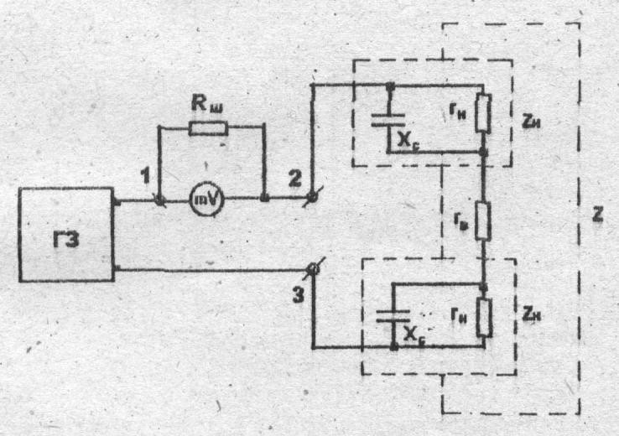

Рис.1. Схема включения приборов

Электрическая схема замещения тела человека смонтирована в секции 1 стенда. Для подключения звукового генератора и милливольтметра используются клеммы 1, 2, 3 стенда. Схема включения приборов показана на рис.1 и в вертикальной панели стенда.

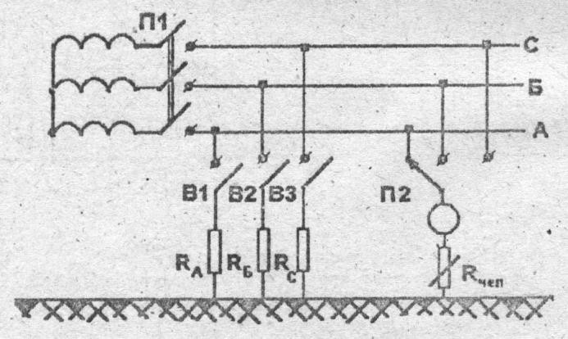

Рис.2. Схема исследуемой трёхфазной сети переменного тока с изолированной нейтралью

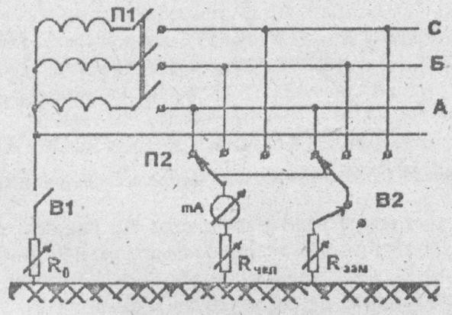

Рис.З. Схема исследуемой трёхфазной сети переменного тока с изолированной и глухозаземлённой нейтралью

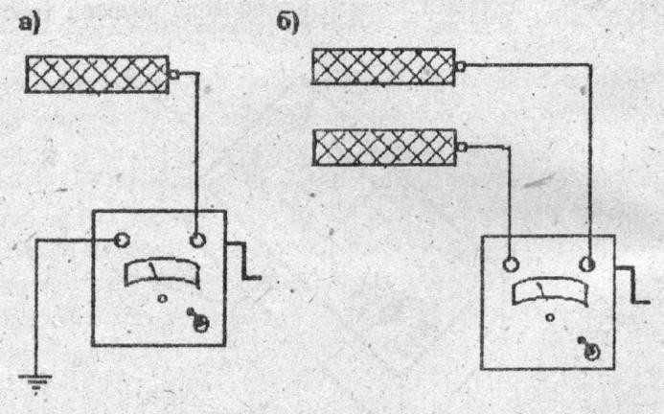

Рис.4. Схемы присоединени мегаомметра: а) измерение сопротивлени изоляции фазного провода; б) измерение сопротивлени изоляции между фазами

3.Результаты измерений и вычислений:

Таблица 1

|  |  |  |  |  |  |
| --- | --- | --- | --- | --- | --- |
| Частота | | Результаты | | | |
| Измерений | | Расчетов | |
| f, Гц | lgf | Uв | UмВ | I, мА | Z, кОм |
| 25 | 1.4 | 2 | 0.31  0.36  0.4  0.46  0.68  1.5  3  6  10.6  21.2  42.4  84.8 | 0.031  0.036  0.04  0.046  0.068  0.15  0.3  0.6  1.06  2.12  4.24  8.48 | 64.5161  55.5556  50  43.4783  29.4118  13.3333  6.66667  3.33333  1.88679  0.943396  0.471698  0.235849 |
| 35 | 1.5 |
| 45 | 1.6 |
| 60 | 1.8 |
| 100 | 2.0 |
| 250 | 2.4 |
| 500 | 2.7 |
| 1000 | 3.0 |
| 2500 | 3.4 |
| 5000 | 3.7 |
| 10000 | 4.0 |
| 20000 | 4.3 |

Здесь Uв – выходное напряжение генератора

Таблица 2

|  |  |  |  |  |  |  |  |
| --- | --- | --- | --- | --- | --- | --- | --- |
| Наименование фазы | Результаты измерений А  Rиз.фазы = 0.7 , МОм | | | | | | |
| Нормальный | Rчел, кОм | 1 | 2 | 3 | 4 | 5 | 6 |
| Iчел, мА | 9.5 | 8.5 | 7 | 5.5 | 4.5 | 2.5 |

Таблица 3

|  |  |  |  |  |  |  |  |
| --- | --- | --- | --- | --- | --- | --- | --- |
| Наименование фазы | Результаты измерений A  Rиз.фазы = 1 МОм | | | | | | |
| Нормальный | Rчел, кОм | 0.5 | 0.6 | 0.7 | 0.8 | 0.9 | 1 |
| Iчел, мА | 12.5 | 12 | 9.5 | 6 | 3.5 | 1.5 |

Таблица 4

|  |  |  |  |  |  |  |  |
| --- | --- | --- | --- | --- | --- | --- | --- |
| Наименование фазы | Результаты измерений A  Rиз.фазы = 0.2 , МОм | | | | | | |
| Аварийный | Rчел, кОм | 1 | 2 | 3 | 4 | 5 | 6 |
| Iчел, мА | 94 | 84 | 68 | 58 | 38 | 50 |

Таблица 5

|  |  |  |  |  |  |  |  |
| --- | --- | --- | --- | --- | --- | --- | --- |
| Наименование фазы | Результаты измерений Б  Rиз.фазы = 4.0 , МОм | | | | | | |
| Нормальный | Rчел, кОм | 1 | 2 | 3 | 4 | 5 | 6 |
| Iчел, мА | 68 | 56 | 42 | 32 | 12 | 24 |

Таблица 6

|  |  |  |  |  |  |  |  |
| --- | --- | --- | --- | --- | --- | --- | --- |
| Наименование фазы | Результаты измерений  Rиз.фазы = 0.2 , МОм | | | | | | |
| Аварийный | Rчел, кОм | 1 | 2 | 3 | 4 | 5 | 6 |
| Iчел, мА | 82 | 72 | 58 | 40 | 32 | 42 |

Таблица 7

|  |  |  |
| --- | --- | --- |
| Наименование фазы | Результаты измерения и расчётов | |
| Rиз, МОм | R |
| А | >500 | 0.5 |
| Б | 1 |
| С | ~0 |

Таблица 8

|  |  |  |
| --- | --- | --- |
| Марка провода | Результаты измерения  Rизм, Мом | Rдоп,  МОм |
| БПВЛ | 0.2 | 0,5 |
| БПВЛЭ | 8 | 0,5 |
| БПТ | 5 | 0,5 |
| БПТЭ | 5 | 0,5 |
| ПР | 0.2 | 0,5 |
| АПР | 0.09 | 0,5 |

4.Рабочие формулы:

 (1)

Где:

I – ток, проходящий через тело человека

UмВ – показания снятые милливольтметром

 (2)

Где:

UВ – напряжение, поданное на модель тела человека

Z – общее сопротивление тела человека

 (при f>10000 Гц) (3)

Где:

 - внутреннее сопротивление рук и тела человека.

f – частота переменного тока, проходящего через тело человека

 (4)

Где:

 - активное сопротивление кожи человека

Z0 – сопротивление тела человека при f→0

 (5)

ZН – полное сопротивление кожи человека

 (6)

Где:

С – емкость наружного слоя кожи человека

 (7)

Где:

XC – емкостное сопротивление кожи человека

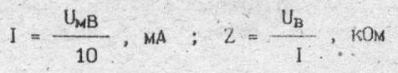

График зависимости Z = f(lnf)

График зависимости Z от f

# Вывод

При высоких частотах переменного тока значительно понижается сопротивление тела человека из-за чего даже маленькое напряжение может привести к серьезным электрическим травмам.

Измерения показали, что при прикосновении к одной из фаз трехфазной сети с изолированной нейтралью в аварином режиме значительно опаснее(в 8 раз), чем при нормальной работе.

При использовании трехфазной сети нарушения техники безопасности не наблюдается.